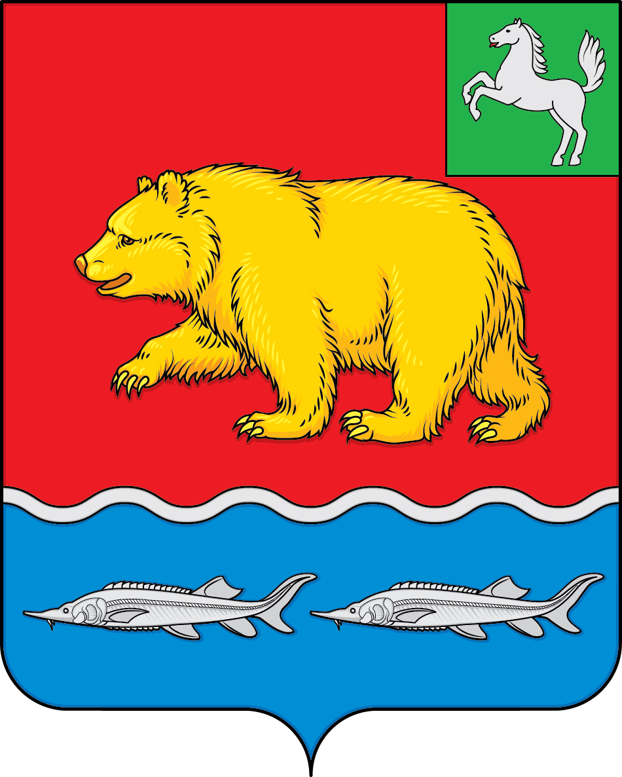

ДУМА молчановского РАЙОНА
Томской области
РЕШЕНИЕ
пРОЕКТ

_______________ ________
с. Молчаново

О внесении изменений в решение Думы Молчановского района от 28.05.2015 № 23 «Об утверждении Положения о размере, условиях и порядке компенсации расходов на оплату стоимости проезда и провоза багажа к месту использования отпуска и обратно, а также расходов, связанных с переездом, лицам, работающим в органах местного самоуправления, муниципальных учреждениях расположенных в Молчановском районе и членам их семей»

В соответствии со статьей 325 Трудового Кодекса Российской Федерации Дума Молчановского района
РЕШИЛА:
- Внести в решение Думы Молчановского района от 28.05.2015 № 23 «Об утверждении Положения о размере, условиях и порядке компенсации расходов на оплату стоимости проезда и провоза багажа к месту использования отпуска и обратно, а также расходов, связанных с переездом, лицам, работающим в органах местного самоуправления, муниципальных учреждениях расположенных в Молчановском районе и членам их семей», следующие изменения:
1) пункт 7 изложить в новой редакции:
«Компенсация расходов при проезде лицом, работающим в органах местного самоуправления, муниципальных учреждениях, расположенных на территории Молчановского района Томской области, и членами его семьи к месту использования отпуска и обратно личным транспортом производится при предоставлении следующих документов:
1) отпускное удостоверение с отметкой, подтверждающей факт проведения отпуска в другой местности;
2) копия документа, подтверждающего право владения и (или) использования транспортного средства;
3) копия водительского удостоверения работника или его супруга (супруги);
4) чеки кассовых аппаратов автозаправочных станций, подтверждающие приобретение топлива.
Под личным транспортом понимается легковой автомобиль, принадлежащий работнику (или члену его семьи) на праве собственности либо находящийся в его владении, пользовании на основании правоустанавливающего документа, являющегося основанием использования транспортного средства (доверенность, договор аренды, страховой полис обязательного страхования гражданской ответственности владельцев транспортных средств в качестве лица, допущенного к управлению транспортным средством, на котором осуществляется проезд к месту отдыха и обратно).
Форма отпускного удостоверения утверждается правовым актом учреждения, являющегося работодателем для работника. Компенсация производится в размере фактически произведенных расходов на оплату стоимости израсходованного топлива, но не выше стоимости проезда, рассчитанной на основе норм расхода топлива, установленных для соответствующего транспортного средства, и исходя из кратчайшего маршрута следования.».
2. Опубликовать настоящее решение в официальном печатном издании «Вестник Молчановского района» и разместить на официальном сайте муниципального образования «Молчановский район» (http://www.molchanovo.ru/).
3. Настоящее решение вступает в силу со дня его официального опубликования.
4. Контроль за исполнением настоящего решения возложить на комиссию по социальной политике Думы Молчановского района.

Председатель
Думы Молчановского района С.В. Меньшова

Глава Молчановского района Ю.Ю. Сальков

Пояснительная записка к
Проекту решения Думы Молчановского района
«О внесении изменений в решение Думы Молчановского района от 28.05.2015 № 23 «Об утверждении Положения о размере, условиях и порядке компенсации расходов на оплату стоимости проезда и провоза багажа к месту использования отпуска и обратно, а также расходов, связанных с переездом, лицам, работающим в органах местного самоуправления, муниципальных учреждениях расположенных в Молчановском районе и членам их семей»

Предлагаем включить в повестку собрания Думы Молчановского района на май 2021 года вопрос Проект решения Думы Молчановского района «О внесении изменений в решение Думы Молчановского района от 28.05.2015 № 23 «Об утверждении Положения о размере, условиях и порядке компенсации расходов на оплату стоимости проезда и провоза багажа к месту использования отпуска и обратно, а также расходов, связанных с переездом, лицам, работающим в органах местного самоуправления, муниципальных учреждениях расположенных в Молчановском районе и членам их семей» в целях приведения в соответствие с действующим законодательством.

Докладчик - Щедрова Е.В. - и.о. заместителя Главы Молчановского района по экономической политике.

